BONOS – INFORME SEMANAL 27/12/2024

BONOS EN DOLARES COTIZADOS EN PESOS

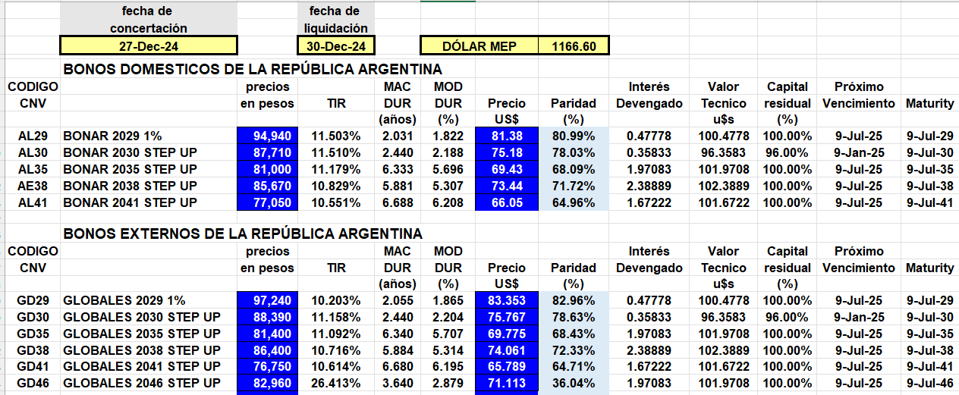

BONOS EN DOLARES COTIZADOS EN DOLARES

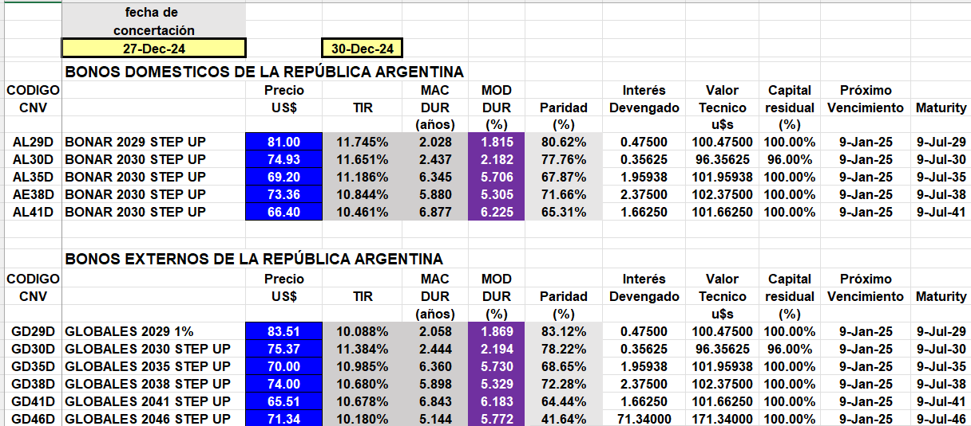

BOPREAL

